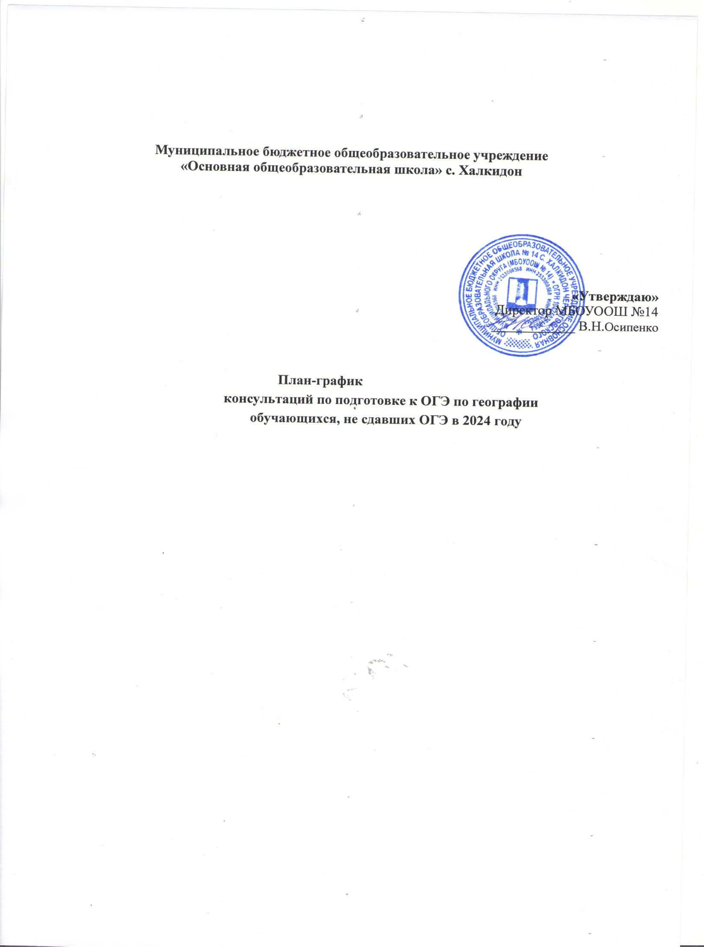

## План подготовки обучающихся 9 класса, не прошедших ГИА по образовательным программам основного общего образования,

## к дополнительному периоду

|  |  |  |  |
| --- | --- | --- | --- |
| **№** | **Мероприятие** | **Сроки** | **Ответственные** |
| 1. | Ознакомление родителей (законных представителей) и обучающихся с документами, регламентирующими организацию подготовки и проведения ГИА в  дополнительный период | июнь 2024 | Ответственный за ОГЭ |
| 2. | Составление графика занятий по подготовке к ОГЭ в дополнительный период для обучающихся, не  прошедших ГИА в основной период (график прилагается) | июнь 2024 | учителя- предметники |
| 3. | Ознакомление родителей (законных представителей) и обучающихся с графиком занятий по подготовке к ОГЭ  в дополнительный период | июнь 2024 | Классный руководитель |
| 4. | Размещение на сайте школы плана подготовки обучающихся 9 класса, не прошедших ГИА  по образовательным программам основного общего образования к дополнительному периоду, графика консультаций, графика ГИА в дополнительный период | июнь 2024 | Ответственный за сайт школы |
| 5. | Анализ ошибок, допущенных обучающимися 9 класса, не прошедших ГИА по образовательным программам основного общего образования (результаты ГИА-9  основного этапа) | июнь 2024 | Учителя- предметники |
| 6. | Рекомендации по организации самостоятельной работы при подготовке к дополнительному периоду ГИА-9 | июнь 2024 | Учителя- предметники |
| 7. | Самостоятельная работа по подготовке к дополнительному периоду ГИА-9 | июнь-июль 2024 | Контроль со стороны  родителей |
| 8. | Проведение индивидуальных консультаций для обучающихся, инструктажей. | июнь-июль  2024 | Учителя- предметники |
| 9. | Психологическое сопровождение | Июнь 2024 | Классный руководитель |
| 10. | Обеспечение участия обучающихся в дополнительном периоде ГИА | Июнь 2024 | Ответственный за ОГЭ |

**Виды деятельности по учебныму предмету**

## Индивидуальные консультации.

На консультациях предусмотрена дифференцированная отработка пробелов в знаниях учащихся.

## Организация повторения.

На каждом занятии уделяется время на повторение одной из тем, проверяемых на ОГЭ. Это позволит системно повторить пройденное ранее.

## Использование ИКТ при подготовке к ОГЭ.

Используются интернет ресурсы:

* сайт <http://www.fipi.ru/>, на котором представлены КИМ для экзамена, в соответствии с положением проведения ОГЭ.

# План индивидуальной работы с учащимися по географии.

## Основные причины отставания по географии:

* 1. низкий темп работы
  2. нет систематической подготовки
  3. недостаточный контроль со стороны родителей
  4. низкая учебная мотивация у учащихся и родителей.

**Цель:** работа по основным темам курса географии за 6 - 9 классы, отработка навыков учащихся, чтобы сдать ОГЭ и получить аттестат

за основное образование.

## Задачи:

1. Выработать навыки, умения решения диагностических и тренировочных работ.
2. Определить для каждого учащегося планируемый результат
3. Учить использовать интернет ресурсы при подготовке к ОГЭ.
4. **План работы.**

|  |  |  |  |
| --- | --- | --- | --- |
| №п\п | Мероприятия | Форма проведения | Сроки  проведения |
| 1. | Географические особенности  природы и народов Земли | Самостоятельная работа | 6.06-07.06 |
| 2. | Географическое положение России | Работа с учителем | 10.06  10.00ч.-  11.00ч. |
| 3. | Особенности природы России | Работа с учителем | 11.06  10.00ч.-  11.00ч. |
| 4. | Природные ресурсы, их  использование и охрана | Работа с учителем | 13.06  10.00ч.- |

|  |  |  |  |
| --- | --- | --- | --- |
|  |  |  | 11.00ч. |
| 5. | Географические явления и процессы в геосферах | Работа с учителем | 14.06  10.00ч.-  11.00ч. |
| 6. | Разные территории Земли: анализ  карты | Самостоятельная работа | 15.06-16.06 |
| 7. | Географические координаты | Работа с учителем | 17.06.  10.00-11.00 |
| 8. | Географические явления и  процессы в геосферах | Использование ИКТ и  онлайн ресурсов | Ежедневно  (самостоятельно) |
| 9. | Расстояние на карте | Работа с учителем | 18.06  10.00ч.-  11.00ч. |
| 10. | Направление на карте | Работа с учителем | 19.06  10.00ч.-  11.00ч. |
| 11. | Чтение и анализ карт | Работа с учителем | 20.06  10.00ч.-  11.00ч. |
| 12. | Чтение карт различного содержания | Работа с учителем | 21.06  10.00ч.-  11.00ч. |
| 13. | Географические объекты и явления | Использование ИКТ и  онлайн ресурсов | Ежедневно  (сам-но) |
| 14. | Природные и техногенные явления | Использование ИКТ и  онлайн ресурсов | Ежедневно  (сам-но) |
| 15. | Влияние деятельности человека в  природе | Использование ИКТ и  онлайн ресурсов | Ежедневно  (сам-но) |
| 16. | Выявление эмпирических зависимостей | Самостоятельная работа | Ежедневно  (сам-но) |
| 17. | Географические следствия движений Земли | Самостоятельная работа | Ежедневно  (сам-но) |
| 18. | Анализ информации о разных  территориях Земли | Использование ИКТ и  онлайн ресурсов | Ежедневно  (сам-но) |
| 19. | Определение поясного времени | Работа с учителем | 21.06  10.00ч.-  11.00ч. |
| 20. | Особенности природно- хозяйственных зон и районов  России | Самостоятельная работа | 6.06-14.06 |
| 21. | Выбор верных утверждений о  базовых географических понятиях | Использование ИКТ и  онлайн ресурсов | Ежедневно |
| 22. | Территориальная  обеспеченность ресурсами | Работа с учителем | 21.06.  10.00-11.00 |
| 23 | Разные территории Земли, их  обеспеченности ресурсами | Работа с учителем | 24.06.  10.00-11.00 |
| 24 | Особенности населения России | Работа с учителем | 25.06  10.00ч.-  11.00ч. |
| 25 | Разные территории Земли: анализ  карт | Работа с учителем | 25.06.  10.00-11.00 |
| 26 | Основные географические  объекты России | Работа с учителем | 25.06.  10.00-11.00 |
| 27 | Анализ текста о природных | Самостоятельная работа | 6.06-14.06 |

|  |  |  |  |
| --- | --- | --- | --- |
|  | особенностях Земли |  |  |
| 28 | Анализ текста о природных  особенностях Земли | Самостоятельная работа | 6.06-14.06 |
| 29 | Анализ текста о природных  особенностях Земли | Самостоятельная работа | 6.06-14.06 |
| 30 | Выявление признаков  географических объектов и явлений | Самостоятельная работа | 6.06-14.06 |